Cotações
Item | 1.1 | 1.2. | 2.1 | 2.2 | 3 | 4.1 | 4.2 | 4.3 | 5 | 6.1 | 6.2 | 6.3.a | 6.3.b | 6.4 | 7.1.a | 7.1.b | 7.1.c
Cotação | 4 | 4 | 2 | 2 | 3 | 2 | 2 | 2 | 3 | 3 | 3 | 1 | 1 | 3 | 2 | 2 | 2

Item | 7.2 | 7.3 | 8 | 9 | 10.1 | 10.2 | 10.3 | 11 | 12.1 | 12.2 | 12.3 | 12.4 | 12.5 | 12.6 | 12.7 | Total
Cotação | 2 | 3 | 12 | 6 | 8 | 4 | 4 | 3 | 2 | 3 | 2 | 2 | 3 | 2 | 3 | 100

Soluções
  - $\frac{59}{50}$
  - $0,2$

2.1. $V=32 {cm}^{3}$
2.2. $A=96 {cm}^{2}$

- $3^{3000}$

4.1. $11 mil euros$
4.2. $15 anos$
4.3. $v=15–t$

5. (D)

6.1. (C)
6.2. ${D^{'}}_{g}=\left\{-2;\frac{5}{3};3;4;5,5\right\}$
6.3.a) $h(0) = -5$
6.3.b) $h(2,5) = 0$
6.4. ${D’}_{3g-h} = A$
$$\left(3g-h\right)\left(x\right)=x+14$$

7.1.a) $96$
7.1.b) $1$
7.1.c) $v=8n+16$
7.2. A afirmação é verdadeira, pois a soma das amplitudes dos ângulos externos de polígonos convexos é sempre $360°$.
7.3. (D)
8.
Afirmação |  | V | F | Justificação
A. | B e F são linhas poligonais abertas. |  | X | F não é uma linha poligonal.
B. | A é um polígono. |  | X | A não é limitada por uma linha poligonal.
C. | D é um polígono convexo. |  | X | D é um polígono côncavo (podemos encontrar dois pontos no polígono tais que o segmento de reta que os une não está nele contido).
D. | B é uma linha poligonal simples. | X
E. | G é um polígono côncavo. |  | X | G não é um polígono.
F. | D é um hexágono. | X
G. | C é um polígono com exatamente 3 diagonais. |  | X | C é um polígono com exatamente 9 diagonais.

9.
Afirmação |  | V | F
A. | Um trapézio é um quadrilátero. | X
B. | Num trapézio retângulo todos os ângulos internos são retos. |  | X
C. | As diagonais de um paralelogramo bissetam-se. | X
D. | Um quadrado é um retângulo. | X
E. | Um paralelogramo com diagonais perpendiculares é um papagaio. | X
F. | Um losango é um quadrado. |  | X

10.1.
a) $[CD]$, por exemplo.
b) $[AC]$, por exemplo.
c) $A$, por exemplo.
d) $[AD]$ e $[AB]$, por exemplo.
e) $[AD]$ e $[CB]$
f) $∡EBC$
g) $∡BAD$ e $∡DCB$
h) $∡BAD$ e $∡ADC$
10.2. $\hat{α} = 45°$; $\hat{γ}=\hat{θ}=\hat{β}=135°$
10.3. $A=10 {cm}^{2}$

11. 5$lados$

12.1. $24 alunos$
12.2.
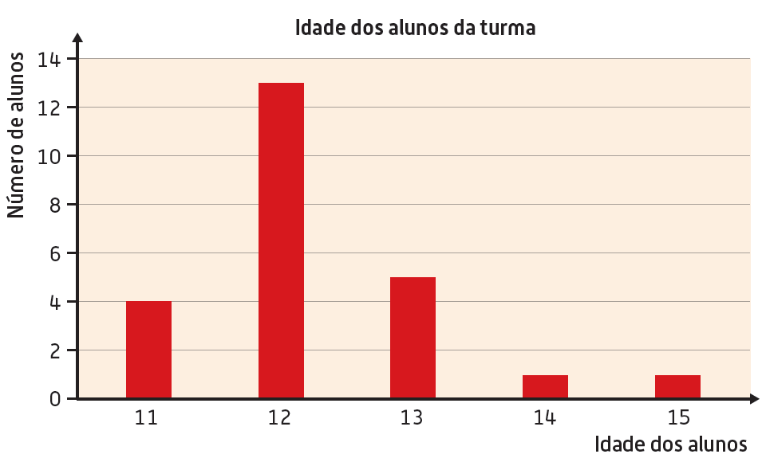

12.3. $8,3\%$
12.4. $12$
12.5. (C)
12.6. $12$
12.7. (B)

